МЕЖДУНАРОДНЫЙ ТУРНИР ПО ПЛЯЖНОМУ САМБО

21/07/2018 Ларнака, КИПР

ДАТА:
21/07/2018

ПРЕДВАРИТЕЛЬНОЕ МЕРОПРИЯТИЕ:
13:00

НАЧАЛО ГЛАВНОГО МЕРОПРИЯТИЯ:
17:00

ВЗВЕШИВАНИЕ:
21/07/2018 13:30-14:30
Международные соревнования по пляжному самбо среди Мужчин и Женщин

ВЕСОВЫЕ КАТЕГОРИИ (кг):
Мужчины: -52, -62, -74, -90, +90
Женщины: -48, -56, -64, -72, +72

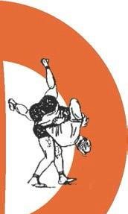
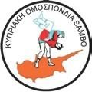
МЕСТО ПРОВЕДЕНИЯ:
Пляж Финикудес в центре Ларнаки
СИСТЕМА СОРЕВНОВАНИЙ:
Официальные правила ФИАС по пляжному самбо:
Все спортсмены должны иметь официальную форму самбо без обуви
Взнос на участие: €15.00
Все заявки на участие должны быть направлены на следующий адрес электронной почты: christinoscy@gmail.com

Стоимость проживания в Ларнаке:
Номер на двоих с завтраком - 45€ за человека в день
Номер на троих с завтраком - 40€ за человека в день

ОРГКОМИТЕТ:
Федерация самбо Кипра
Тел.: +357-99513619 / Факс: +357-22730617
E-mail: mariossambo@mail.ru
С уважением,
Оргкомитет
Мариос Андреу
Президент Федерации самбо Кипра

